лампы электрические Светодиодные общего назначения, ТМ «SAFFIT», серии SBT
Инструкция по эксплуатации

- Назначение:
Светодиодная линейная лампа является аналогом линейной люминесцентной лампы. Лампа оснащена двумя поворотными цоколями для установки в патрон Т8. Радиатор лампы установлен в корпус светильника под рассеивателем, что позволяет обеспечивать теплоотвод от светодиодных источников света без изменения внешнего вида лампы. Лампа подключается напрямую к сети переменного тока с номинальным напряжением 230В и частотой 50Гц. Лампа работает без ЭПРА или ЭмПРА, подключение лампы с использованием ЭПРА или ЭмПРА может привести к выходу из строя как лампы, так и ЭПРА или ЭмПРА.
- Технические характеристики
Потребляемая мощность | См. на упаковке
Напряжение питания | 175-265В/50Гц
Коэффициент мощности | >0,5
Тип светодиодов | SMD2835
Световой поток | См. на упаковке
Цветовая температура | 4000K, 6400К (см. на упаковке)
Индекс цветопередачи | >80
рассеиватель | Матовое стекло
Габаритные размеры | См. на упаковке
Коэффициент пульсации | <5%
Рабочая температура | -40..+50°С
Срок службы | 30000ч.
Класс энергоэффективности | А
- Монтаж и подключение
- Установка и подключение лампы осуществляется квалифицированным специалистом, имеющим допуск по электробезопасности не ниже III.
- Все работы по подключению и обслуживанию лампы должны осуществляться при отключенном электропитании.
- Сетевое напряжение подается на контакты, расположенные с разных сторон лампы, согласно схеме, приведенной на рисунке:
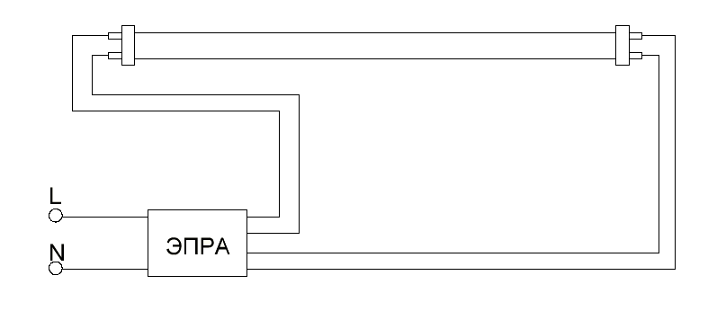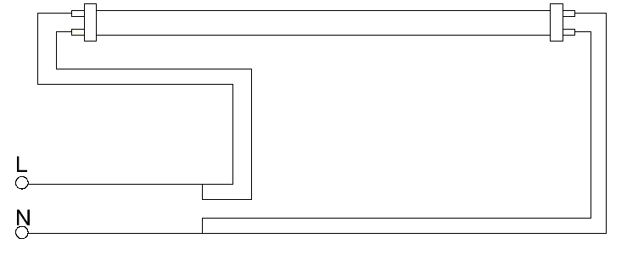
Светильник с ЭПРА до замены Схема подключения лампы G13
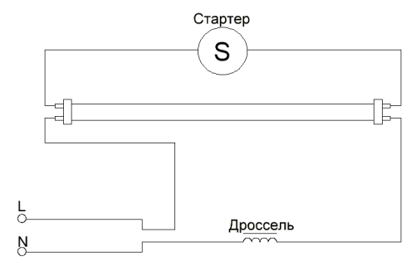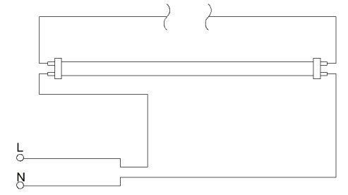
Светильник с ЭмПРА до замены Схема подключения лампы G13

- Удалите из светильника люминесцентную лампу.
- Удалите из светильника ПРА (балласт) и стартер согласно схемам, приведенным выше.
- Удалите лишние провода и установите светодиодную лампу, при необходимости повернув цоколь.
- Меры предосторожности.
- Светильник питается сетевым напряжением 230 Вольт, которое является опасным, монтаж и обслуживание ламп проводить только при выключенном электропитании.
- Не подключать лампу через ПРА или ЭмПРА.
- Не допускать механического повреждения лампы.
- Вредные и радиоактивные вещества в состав лампы не входят.
- Не использовать в цепях со светорегуляторами (диммерами) и выключателями со светодиодной подсветкой.
- Запрещена эксплуатация светодиодных ламп в сетях не отвечающих требованиям ГОСТ Р 32144-2013.
- Эксплуатация лампы в светильниках с закрытым плафоном может привести к сокращению срока службы светодиодов.
- Хранение
Лампы хранятся в картонных коробках в ящиках или на стеллажах в сухих отапливаемых помещениях.
- Транспортировка
Лампы в упаковке пригодны для транспортировки автомобильным, железнодорожным, морским или авиационным транспортом.
- Утилизация
Товар не содержит в своем составе дорогостоящих или токсичных материалов и комплектующих деталей, требующих специальной утилизации. По истечении срока службы светодиодная лампа утилизируется в соответствии с правилами утилизации бытовой электронной техники.
- Сертификация
Продукция сертифицирована на соответствие требованиям ТР ТС 004/2011 «О безопасности низковольтного оборудования», ТР ТС 020/2011 «Электромагнитная совместимость технических средств», ТР ЕАЭС 037/2016 «Об ограничении применения опасных веществ в изделиях электротехники и радиоэлектроники». Продукция изготовлена в соответствии с Директивами 2014/35/EU «Низковольтное оборудование», 2014/30/ЕU «Электромагнитная совместимость».
- Информация об изготовителе и дата производства
Сделано в Китае. Изготовитель: «NINGBO YUSING LIGHTING CO., LTD» Китай, No.1199, MINGGUANG RD.JIANGSHAN TOWN, NINGBO, CHINA/Нинбо Юсинг Лайтинг, Ко., № 1199, Минггуан Роуд, Цзяншань Таун, Нинбо, Китай. Филиалы завода-изготовителя: «Ningbo Yusing Electronics Co., LTD» Civil Industrial Zone, Pugen Village, Qiu’ai, Ningbo, China / ООО "Нингбо Юсинг Электроникс Компания", зона Цивил Индастриал, населенный пункт Пуген, Цюай, г. Нингбо, Китай; «Zheijiang MEKA Electric Co., Ltd» No.8 Canghai Road, Lihai Town, Binhai New City, Shaoxing, Zheijiang Province, China/«Чжецзян МЕКА Электрик Ко., Лтд» №8 Цанхай Роад, Лихай Таун, Бинхай Нью Сити, Шаосин, провинция Чжецзян, Китай. Уполномоченный представитель в РФ/Импортер: ООО «СИЛА СВЕТА» Россия, 117405, г. Москва, ул.Дорожная, д. 48, тел. +7(499)394-69-26.
Дата изготовления указана на корпусе лампы в формате ММ.ГГГГ, где ММ – месяц изготовления, ГГГГ – год изготовления.
- Гарантийные обязательства
- Гарантия составляет 2 года (24 месяца) со дня продажи.
- Замене подлежит продукция, не имеющая видимых механических повреждений.
- Продукция подлежит замене при возврате полной комплектации товара, упаковка которого не повреждена (потеря товарного вида).
- Гарантийные обязательства выполняются продавцом при предъявлении правильно заполненного гарантийного талона (с указанием даты продажи, наименования изделия, даты окончания гарантии, подписи продавца, печати) и кассового чека продавца. Незаполненный гарантийный талон снимает с продавца гарантийные обязательства.
- Гарантия распространяется только на ассортимент, проданный через розничную сеть.
- Гарантия соблюдается при выполнении требуемых условий эксплуатации, транспортировки и хранения.
- Гарантия не распространяется в случаях использования на производстве, в целях извлечения прибыли, а также в других целях, не соответствующих прямому применению продукции, предназначенной для бытовых нужд.
- Срок службы 5 лет.

